北清路（京新高速～京承高速）快速化改造工程拆改移2#标段“4·3”
一般生产安全事故现场
安全现状评估报告

北京市科学技术研究院
城市安全与环境科学研究所
2025年9月

目 录

一、目的依据 1
二、工作范围和方式 1
（一）资料查阅 1
（二）走访核查 2
三、安全现状评估 3
四、安全现状评估结论与建议 17
（一）评估结论 17
（二）工作提升建议 18

一、目的依据
为充分发挥事故调查处理对加强和改进安全生产工作的促进作用，督促落实生产经营单位的安全生产主体责任，防范和减少事故发生，保障人民群众生命财产安全，依据《北京市生产安全事故整改和防范措施落实情况评估办法》等文件要求，开展本次一般生产安全事故现场安全现状评估工作。

二、工作范围和方式
本次现场评估的对象是北京市自来水集团禹通市政工程有限公司（以下简称“北京自来水禹通公司”）、北京立达保质市政工程有限公司（以下简称“北京立达保质市政公司”）。
北清路（京新高速～京承高速）快速化改造工程拆改移2#标段已施工结束，两家事故责任单位目前均无现场施工作业活动。
本次评估主要通过内业资料调查，评估企业整改和现状落实情况。

（一）资料查阅
- 北京自来水禹通公司
北京自来水禹通公司提供了事故整改报告、人员任免通知、专题会议记录、应急演练和培训记录、规章制度（包括安全目标管理制度、安全生产责任制、奖惩制度等），并提供了相关制度的执行记录及其他可以证明开展事故整改和防范措施的相关资料。评估组按照安全生产和《事故调查报告》中的事故间接原因、整改防范措施，对上述资料进行查阅。北京自来水禹通公司的整改措施具体落实情况如下：
（1）北京自来水禹通公司层、泥洼路维修所相关负责人组织警示教育会议，并对现场进行安全检查和消除隐患。
（2）泥洼路维修所组织全体职工及劳务分包单位到事故现场汲取事故教训，提高全员安全意识。
（3）泥洼路维修所进行全面排查，对发现的隐患明确整改责任人和整改期限。
（4）加强劳务分包人员的安全教育，确保劳务人员具备安全生产知识和安全操作规程，提供符合国家标准的劳动防护用品，增加对劳务人员监督管理。
- 北京立达保质市政公司
北京立达保质市政公司提供了整改报告、安全生产责任制，并提供了本公司安全培训记录等文件。评估组按照安全生产相关法律法规和《事故调查报告》中的事故间接原因、整改防范措施，对上述资料进行查阅。北京立达保质市政公司的整改措施具体落实情况如下：
（1）听从项目部、维修所指挥，及时落实停工或其他工作要求。
（2）每个工作面配备专职负责的安全员，在沟槽深度超过2米的作业面，及时和公司沟通，按照施工要求采取放坡、支护等防护措施。
（3）按照工程建立由现场带班及工人组成的微信群，及时发布施工计划及停工通知等信息，使全员及时掌握施工相关信息。
（4）事故发生至今，在北京市没有任何施工项目。

（二）走访核查
经核实，北清路（京新高速～京承高速）快速化改造工程拆改移2#标段已完工。
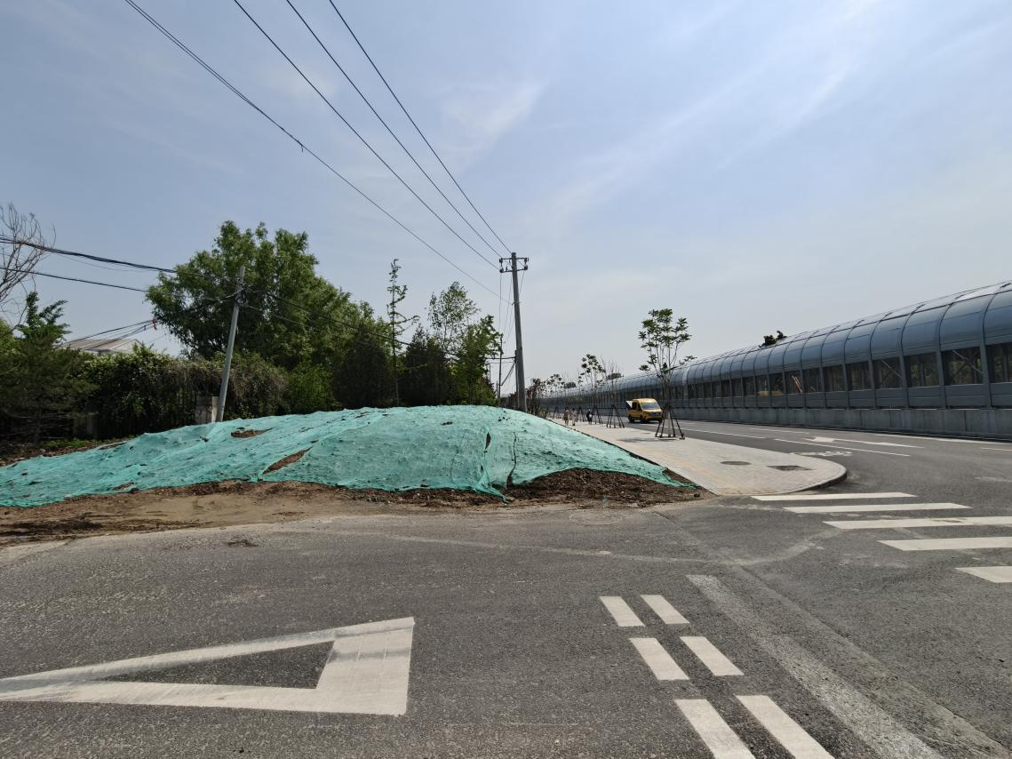
图1 事故现场现状照片

三、安全现状评估
- 北京自来水禹通公司
评估组对北京自来水禹通公司提供的制度文件、台账、记录、档案等资料进行了评估，该单位现行安全管理制度基本符合《中华人民共和国安全生产法》相关规定，但具体落实工作还需按照安全生产相关法律法规进一步提升，详见表1。
表1 北京自来水禹通公司安全管理制度制定情况评估
序号 | 评估项目 | 评估依据 | 评估情况
 | 生产经营单位必须遵守本法和其他有关安全生产的法律、法规，加强安全生产管理，建立健全全员安全生产责任制和安全生产规章制度，加大对安全生产资金、物资、技术、人员的投入保障力度，改善安全生产条件，加强安全生产标准化、信息化建设，构建安全风险分级管控和隐患排查治理双重预防机制，健全风险防范化解机制，提高安全生产水平，确保安全生产。 | 《中华人民共和国安全生产法》第四条 | 北京自来水禹通公司提供的规章制度中，包含安全生产目标管理制度、安全生产责任制、安全投入管理制度、安全生产风险分级管控办法等文件，落实了相关要求。
 | 生产经营单位的全员安全生产责任制应当明确各岗位的责任人员、责任范围和考核标准等内容。 | 《中华人民共和国安全生产法》第二十二条 | 北京自来水禹通公司提供的规章制度中，安全生产责任制明确了不同部门、岗位的安全生产责任制，落实了相关要求。
 | 生产经营单位应当具备的安全生产条件所必需的资金投入，由生产经营单位的决策机构、主要负责人或者个人经营的投资人予以保证，并对由于安全生产所必需的资金投入不足导致的后果承担责任。 | 《中华人民共和国安全生产法》第二十三条 | 北京自来水禹通公司提供的规章制度中，安全投入管理制度落实了相关要求。
 | 矿山、金属冶炼、建筑施工、运输单位和危险物品的生产、经营、储存、装卸单位，应当设置安全生产管理机构或者配备专职安全生产管理人员。 | 《中华人民共和国安全生产法》第二十四条 | 北京自来水禹通公司提供的《京水禹通董〔2017〕26号关于徐学良等同志任职的通知》，任命1人为公司安全总监，落实了相关要求。
 | 生产经营单位的安全生产管理机构以及安全生产管理人员履行下列职责：  （一）组织或者参与拟订本单位安全生产规章制度、操作规程和生产安全事故应急救援预案；  （二）组织或者参与本单位安全生产教育和培训，如实记录安全生产教育和培训情况；  （三）组织开展危险源辨识和评估，督促落实本单位重大危险源的安全管理措施；  （四）组织或者参与本单位应急救援演练；  （五）检查本单位的安全生产状况，及时排查生产安全事故隐患，提出改进安全生产管理的建议；  （六）制止和纠正违章指挥、强令冒险作业、违反操作规程的行为；  （七）督促落实本单位安全生产整改措施。 | 《中华人民共和国安全生产法》第二十五条 | 北京自来水禹通公司提供的规章制度中，安全生产责任制明确了公司各级安全生产责任、教育培训管理制度、安全生产风险分级管控办法等文件，落实了相关要求。
 | 生产经营单位的主要负责人和安全生产管理人员必须具备与本单位所从事的生产经营活动相应的安全生产知识和管理能力。  危险物品的生产、经营、储存、装卸单位以及矿山、金属冶炼、建筑施工、运输单位的主要负责人和安全生产管理人员，应当由主管的负有安全生产监督管理职责的部门对其安全生产知识和管理能力考核合格。 | 《中华人民共和国安全生产法》第二十七条 | 北京自来水禹通公司的安全教育培训管理制度，明确要求相关负责人和主要安全生产管理人员的安全培训教育要求。
 | 生产经营单位应当对从业人员进行安全生产教育和培训，保证从业人员具备必要的安全生产知识，熟悉有关的安全生产规章制度和安全操作规程，掌握本岗位的安全操作技能，了解事故应急处理措施，知悉自身在安全生产方面的权利和义务。未经安全生产教育和培训合格的从业人员，不得上岗作业。 | 《中华人民共和国安全生产法》第二十八条 | 北京自来水禹通公司提供了安全教育培训管理制度，落实了相关要求。
 | 生产经营单位应当建立安全风险分级管控制度，按照安全风险分级采取相应的管控措施。  生产经营单位应当建立健全并落实生产安全事故隐患排查治理制度，采取技术、管理措施，及时发现并消除事故隐患。 | 《中华人民共和国安全生产法》第四十一条 | 北京自来水禹通公司提供了安全生产风险分级管控办法，落实了相关要求。
 | 生产经营单位应当教育和督促从业人员严格执行本单位的安全生产规章制度和安全操作规程；并向从业人员如实告知作业场所和工作岗位存在的危险因素、防范措施以及事故应急措施。 | 《中华人民共和国安全生产法》第四十四条 | 北京自来水禹通公司提供了安全生产规章制度，但未见安全操作规程和危险因素告知文件。
 | 生产经营单位必须为从业人员提供符合国家标准或者行业标准的劳动防护用品，并监督、教育从业人员按照使用规则佩戴、使用。 | 《中华人民共和国安全生产法》第四十五条 | 北京自来水禹通公司提供了劳保用品发放记录、工伤保险记录、安全帽购置记录等，并在管理制度中明确各单位分管生产副职的人员职责需要监督检查所属职工正确佩戴和使用防护用品、用具，落实了相关要求。
 | 生产经营单位的安全生产管理人员应当根据本单位的生产经营特点，对安全生产状况进行经常性检查；对检查中发现的安全问题，应当立即处理；不能处理的，应当及时报告本单位有关负责人，有关负责人应当及时处理。检查及处理情况应当如实记录在案。 | 《中华人民共和国安全生产法》第四十六条 | 北京自来水禹通公司提供了特种设备使用安全风险日管控周排查月调度管理制度，其中明确了检查工作，落实了相关要求。
 | 生产经营单位应当安排用于配备劳动防护用品、进行安全生产培训的经费。 | 《中华人民共和国安全生产法》第四十七条 | 北京自来水禹通公司提供了劳保用品发放记录、工伤保险记录、安全帽购置记录等，落实了相关要求。
 | 生产经营单位必须依法参加工伤保险，为从业人员缴纳保险费。 | 《中华人民共和国安全生产法》第五十一条 | 北京自来水禹通公司提供了类似项目2025年3月的工伤保险扣款回单，落实了相关要求。
 | 生产经营单位应当制定本单位生产安全事故应急救援预案，与所在地县级以上地方人民政府组织制定的生产安全事故应急救援预案相衔接，并定期组织演练。 | 《中华人民共和国安全生产法》第八十一条 | 北京自来水禹通公司提供了生产安全事故应急预案，落实了相关要求，并提供了类似项目的消防、防汛、防恐演练记录。
 | 生产经营单位应当遵守安全生产法律、法规、规章的规定，建立健全安全生产规章制度和覆盖全体人员、全部生产经营活动的全员安全生产责任制，确保安全生产。  生产经营单位的主要负责人是本单位安全生产第一责任人，对本单位的安全生产工作全面负责。其他负责人对职责范围内的安全生产工作负责。 | 《北京市安全生产条例》第四条 | 北京自来水禹通公司提供的规章制度中，包含安全生产目标管理制度、安全生产责任制、安全投入管理制度、安全生产风险分级管控办法等文件，落实了相关要求。
 | 生产经营单位的主要负责人应当依照安全生产法的规定，组织落实全员安全生产责任制，明确各岗位的责任人员、责任范围和考核标准等内容，并加强对落实情况的监督考核。 | 《北京市安全生产条例》第十四条 | 北京自来水禹通公司提供的规章制度中，包含安全生产目标管理制度、安全生产责任制、安全投入管理制度、安全生产风险分级管控办法等文件，落实了相关要求。
 | 生产经营单位的主要负责人应当依照安全生产法的规定，组织制定下列安全生产规章制度并督促落实：  （1）安全生产教育和培训制度；  （2）安全生产检查制度；  （3）安全风险分级管控制度；  （4）生产安全事故隐患排查治理制度；  （5）劳动防护用品配备和管理制度；  （6）生产安全事故报告和处理制度；  （7）其他保障安全生产的规章制度。 | 《北京市安全生产条例》第十五条 | 北京自来水禹通公司提供的规章制度中，包含安全生产目标管理制度、安全生产责任制、安全投入管理制度、安全生产风险分级管控办法等文件，落实了相关要求。
 | 生产经营单位的决策机构、主要负责人或者个人经营的投资人应当保证安全生产所必需的资金投入，并专项用于下列安全生产事项：  （1）安全技术措施工程建设；  （2）安全设备、设施的更新和维护；  （3）安全生产宣传、教育和培训；  （4）劳动防护用品配备；  （5）重大危险源监控；  （6）安全风险评估和隐患排查治理；  （7）生产安全事故应急救援演练；  （8）应急救援队伍建设或者救援服务；  （9）其他保障安全生产的事项。 | 《北京市安全生产条例》第十八条 | 北京自来水禹通公司提供了劳保用品发放记录、工伤保险记录、安全帽购置记录等，落实了相关要求。
 | 生产经营单位的安全生产管理机构以及安全生产管理人员应当履行安全生产法规定的职责，并依法参与生产安全事故调查处理。 | 《北京市安全生产条例》第二十一条 | 北京自来水禹通公司提供的规章制度中，明确了公司安全委员会的职责包含组织有关科室和单位开展生产安全事故调查处理。
 | 生产经营单位应当依照安全生产法的规定，开展或者委托第三方对从业人员开展安全生产教育和培训。安全生产教育和培训主要包括下列内容：  （1）安全生产法律、法规、规章和相关标准；  （2）安全生产规章制度和操作规程；  （3）岗位安全操作技能；  （4）安全设备、设施、工具、劳动防护用品的使用、维护和保管知识；  （5）生产安全事故防范和应急措施、自救互救知识，生产安全事故案例；  （6）其他需要培训的内容。 | 《北京市安全生产条例》第二十二条 | 北京自来水禹通公司的安全教育培训管理制度，明确要求相关负责人和主要安全生产管理人员的安全培训教育要求。
 | 生产经营单位应当按照下列规定开展安全风险分级管控：  （1）根据本单位生产经营活动的特点，制定安全风险辨识程序和方法，全面开展安全风险辨识和评估；  （2）对辨识出的安全风险进行分类梳理，确定安全风险等级；  （3）从制度、技术、应急等方面，对安全风险进行有效管控；  （4）建立安全风险公告制度，告知从业人员安全风险基本情况和防范措施。 | 《北京市安全生产条例》第二十七条 | 北京自来水禹通公司提供了安全生产风险分级管控办法，落实了相关要求。
 | 生产经营单位进行爆破、吊装、动火、临时用电以及国家规定的其他危险作业，应当严格遵守安全生产法关于危险作业管理的规定，以及有关操作规程和安全措施。 | 《北京市安全生产条例》第二十八条 | 北京自来水禹通公司提供了安全生产规章制度，但未见安全操作规程相关文件。
 | 生产经营单位进行悬吊、挖掘、油罐清洗、建设工程拆除、高处作业、临近高压输电线路作业、有限空间作业等，应当遵守下列规定：  （1）制定作业方案，按照本单位内部批准权限审批；  （2）安排负责现场管理的专门人员，确认现场作业条件、作业人员的上岗资质、身体状况符合安全作业要求；  （3）落实安全交底和技术交底，向作业人员详细说明作业内容、主要危险因素、作业安全要求和应急措施等内容；  （4）配备与现场作业活动相适应的劳动防护用品，以及相应的安全警示标志、安全防护设备、应急救援装备；  （5）发现直接危及人身安全的紧急情况，立即采取应急措施，停止作业或者撤出作业人员。 | 《北京市安全生产条例》第二十九条 | 北京自来水禹通公司提供了类似项目（西红门镇2-002A地块给水管线工程）的安全管理专项方案、安全交底、技术交底、现场安全教育记录、施工组织设计等文件。
 | 生产经营单位必须依法参加工伤保险，为从业人员缴纳保险费。 | 《北京市安全生产条例》第三十六条 | 北京自来水禹通公司提供了2025年3月的工伤保险记录，落实了相关要求。
 | 生产经营单位应当制定本单位生产安全事故应急救援预案，与市、区人民政府组织制定的生产安全事故应急救援预案相衔接，并定期组织演练。  生产经营单位制定的生产安全事故应急救援预案主要包括下列内容：  （1）应急救援组织及其职责；  （2）危险目标的确定和潜在危险性评估；  （3）应急救援预案启动程序；  （4）紧急处置措施方案；  （5）应急救援组织的训练和演练；  （6）应急救援设备器材的储备；  （7）经费保障；  （8）其他事项。 | 《北京市安全生产条例》第五十五条 | 北京自来水禹通公司提供了生产安全事故应急预案，落实了相关要求，并提供了类似项目的消防、防汛、防恐演练记录。
 | 生产经营单位发生生产安全事故，事故现场有关人员、单位负责人等应当依法报告生产安全事故情况，并及时采取措施救治受伤人员；造成人员伤害需要抢救的，应当及时将受伤人员送至医疗机构救治。 | 《北京市安全生产条例》第五十六条 | 北京自来水禹通公司提供了生产安全事故应急预案，落实了相关要求，并提供了类似项目的消防、防汛、防恐演练记录。
 | 其他事故的跟踪情况 | 北京自来水禹通公司自北清路（京新高速～京承高速）快速化改造工程拆改移2#标段“4·3”一般生产安全事故后，未有其他事故发生。

按照法律法规要求对企业提供材料进行评估，发现问题如下：
【资料问题1】：
北京自来水禹通公司提供的制度相对齐全，但制度并没有相关的安全管理程序和配套的记录文件，导致在日常安全管理的过程中可行性和实操性不强。
【建议措施1】：
北京自来水禹通公司建立安全管理体系文件，明确每项制度的程序文件和记录文件，增加安全管理过程的实操性。
【资料问题2】：
北京自来水禹通公司提供了相关管理制度，但未见下属各单位（如泥洼路维修所等）根据上级单位制度的细化工作文件。下属单位日常工作中面临的特殊情景、工作状况并不能全部在上级单位制度文件中囊括。
【建议措施2】：
建议北京自来水禹通公司下属各单位，根据日常工作中的特殊情景、工作状况，制定细化的制度文件。
- 北京立达保质市政公司
评估组对北京立达保质市政公司提供的制度文件等资料进行了评估，该公司仅提供了公司营业执照、安全生产许可证、建筑资质、安全生产责任制、整改报告、培训照片和视频，以及事故发生后在北京市无相关建设活动的证明材料。建议该公司按照《中华人民共和国安全生产法》《建设工程安全生产管理条例》等法律法规要求进一步完善落实，可从以下几个方面开展深化：
- 完善工作制度及操作规程
建议完善本单位工作制度以及具体岗位类型及相关操作规程，明确各工种在操作过程中的风险类型及注意事项。
- 完善全员安全生产责任
界定并严格落实从管理层到一线工作人员的全员安全生产责任制，确保工作责任落实到位且能够考核。公司主要负责人和各级管理人员要将安全绩效纳入关键考核指标。
- 强化安全监管
将反“违章指挥、违章作业、违反劳动纪律”作为日常安全监管的核心内容，通过强化监管、检查等手段及时发现和制止。并将反“三违”纳入行为规范，配套建立明确的奖惩机制，杜绝侥幸心理。
- 建立安全投入等工作台账
建立安全生产费用管理、从业人员资质证书管理、安全防护用品、教育培训、安全会议、应急演练、隐患排查和风险评估等工作台账，并纳入工程安全施工档案中。

四、安全现状评估结论与建议

（一）评估结论
- 北京自来水禹通公司
评估组按照安全生产法律法规和《事故调查报告》中的事故间接原因、整改防范措施，对上述材料进行评估，最终认为北京自来水禹通公司现行制度和管理措施基本符合《中华人民共和国安全生产法》等相关规定，但需按照相关制度要求进一步落实具体安全管理的执行工作。
- 北京立达保质市政公司
评估组按照安全生产法律法规和《事故调查报告》中的事故间接原因、整改防范措施，对上述材料进行评估，最终认为北京立达保质市政公司在恢复经营活动后，需严格按照《中华人民共和国安全生产法》《建设工程安全生产管理条例》等相关法律法规要求，履行安全生产责任，组织实施各项安全规章制度、操作规程，并完善工作制度及操作规程、建立工作台账等。

（二）工作提升建议
根据本次评估过程及结论，建议如下：
1.施工单位进一步提升安全意识。北京自来水禹通公司和北京立达保质市政公司应进一步提升安全意识，强化安全管理，明确本单位安全管理职责。
2.进一步提升现场安全管理水平。近些年发生建筑施工领域的一般生产安全事故，多数是由于“三违”行为导致的。尤其是劳务分包公司，在作业人员正确佩戴使用劳动防护用品等环节上需要重点注意，建议强化现场安全管理，提升现场安全管理水平。

